[数学期刊编辑集体辞职，推出免费开放获取新刊](https://mp.weixin.qq.com/s?__biz=MzIxMDEwNDU1OA==&mid=2647882782&idx=1&sn=8dff508c9ae468a859849e8a8a4dd9ec)

原创sleuth[Pubpeer](javascript:void(0);)2025-04-08 22:49:37新加坡

 **提示**：**欢迎点击上方「Pubpeer」↑关注我们！**

编者按

**最新、最快、最真实的科研匿名评价论文报道；关注高校院所科研生态，欢迎提供新闻线索。联系邮箱：Pubpeer@qq.com**



近日，**Wiley 旗下期刊《Mathematical Logic Quarterly》的主编及整个编辑委员会全体辞职。**该期刊自 1999 年被 Wiley 收购，德国数学逻辑与精确科学基础研究协会（DVMLG）自 2010 年起与 Wiley 签订出版协议，并从 2011 年起提名期刊编辑。

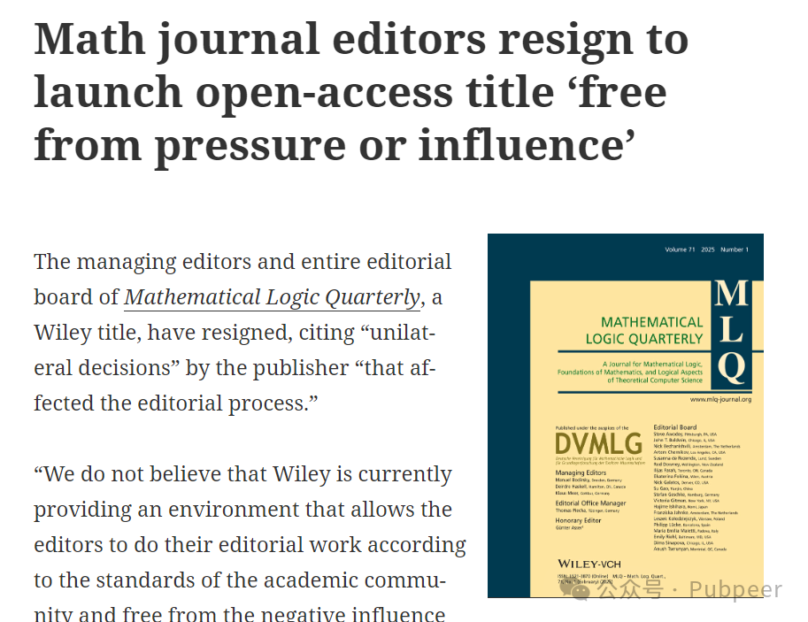

编辑们在辞职信中称，Wiley 的 “单方面决定” 影响了编辑流程，他们认为 Wiley 当前无法提供一个让编辑能按照学术界标准开展工作，且免受商业和盈利导向利益负面影响的环境。此次辞职事件被列入自 2023 年以来近二十多起期刊编辑出走和辞职的 “大规模辞职名单” 中，凸显出学术编辑与盈利性出版商之间的紧张关系。

辞职的编辑们已推出一本新期刊《ZML: Zeitschrift für Mathematische Logik und Grundlagen der Mathematik》，采用 “钻石” 开放获取模式，阅读和发表论文均不收费。据悉，该期刊名称可追溯到 1955 年《Mathematical Logic Quarterly》创立时的原名。前主编 Benedikt L?we 将担任新刊的协调编辑。剑桥大学图书馆将为 ZML 提供索引、数字托管和保存服务，并为其论文分配 ISSN 和 DOIs。编辑委员会的部分成员将资助期刊的管理、排版和投稿系统。编辑们表示支持真正的开放获取，消除所有获取障碍，认为研究期刊的科学内容必须由学术界独家控制，不受任何商业或盈利导向的影响。

DVMLG 也通知 Wiley，今年到期的出版协议将不再续约。该协会与编辑们在关于科学出版应如何运作的观点上一致，如认为研究成果应免费阅读和发表，编辑流程应由学术研究界成员组成的编辑团队控制，且不受商业和盈利导向利益的压力或影响，出版商应提供符合学术界要求的编辑环境。

Wiley 发言人表示，一直很自豪能与学术界合作推动学术进步，遗憾地接受这些辞职，并祝愿前编辑们在新事业中取得成功。此次事件引发了学术界和出版界对学术出版模式的深入思考，有望推动行业朝着更符合学术需求的方向发展。

https://retractionwatch.com/wp-content/uploads/2025/04/mlq_wiley_openletter.pdf

来源：公众号pubpeer原创，文章涉及作者姓名都为音译名字；转载贴子请注明出处，若没注明pubpeer公众号出处，构成侵权。





声明：转载此文是出于传递更多信息之目的。若有来源标注错误或侵犯了您的合法权益，请作者持权属证明与本网联系，我们将及时更正、删除，谢谢

**Pubpeer，专注科研工作者。关注请长按上方二维码。投稿、合作、转载授权事宜请联系本号，回复2025，微信ID：BikElisabeth  或邮箱：Pubpeer@qq.com**